Научно-исследовательская работа
Биология

Апробация в естественных условиях
авторской методики восстановления лесов
в труднодоступных участках

Выполнил:
Котлевский Дмитрий Олегович,
обучающийся 10 класса
муниципального бюджетного
общеобразовательного учреждения
лицея при ТПУ г. Томска

Руководитель:
Алексеева Наталья Анатольевна,
учитель биологии муниципального
бюджетного общеобразовательного
учреждения лицея при ТПУ г. Томска

ОГЛАВЛЕНИЕ

Введение | 3 стр.
Основная часть: | 6 стр.
План работы | 6 стр.
Анализ существующих решений | 6 стр.
Проведение исследования | 7 стр.
1. Материал и методы | 7 стр.
2. Результаты и обсуждение | 11 стр.
3. Выводы | 14 стр.
Создание продукта проекта – разработанная и оформленная в виде буклета авторская методика восстановления лесов в труднодоступных участках | 14 стр.
Выводы | 16 стр.
Заключение | 17 стр.
Список использованных источников и литературы | 18 стр.
Приложения | 21 стр.

ВВЕДЕНИЕ
Леса, являясь важнейшим экологическим каркасом биосферы, стабилизирующим многие природные процессы, регулируют газовый состав атмосферы, сохраняют чистоту вод и воздушного бассейна, предохраняют землю от водной и ветровой эрозии. Известно, что от лесистости и качества лесов зависит гидрологический режим рек и почвенного покрова. С сокращением лесистости повышается аридизация климата, учащаются засухи, возрастает масштаб наводнений [1, 2]. Леса – самый мощный поглотитель углекислого газа и основной поставщик кислорода, без которого не обходится все живое на планете Земля [3]. При этом они производят ионизированный кислород, активизирующий жизненные процессы. Кроме того, леса еще и выделяют фитонциды, убивающие болезнетворные бактерии, служат убежищем и хранителем всего многообразия живого мира, являясь самым выдающимся представителем биоразнообразия, а также важнейшей составляющей частью экологически устойчивого и продуктивного ландшафта. [4]
Но с каждым годом количество лесов в России уменьшается, причинами этого являются: неконтролируемая и плановая вырубка деревьев, болезни, и конечно же пожары. И хотя Правительство Российской Федерации держит на контроле вопрос лесовосстановления, проблема уменьшения площади лесов все равно остается.
В доступных источниках опубликовано много статей и исследований по лесовосстановлению, но альтернативные способы естественному, искусственному или комбинированному восстановлению леса так и не найдены, особо затруднительно восстанавливать леса в труднодоступных участках. Там естественным способом лес восстанавливается очень долго, а искусственным и комбинированным способами его восстанавливать очень дорого, либо вообще невозможно.
Проблема проекта (с обоснованной актуальностью):
Проблема лесовосстановления имеет важное значение во всем мире. В своем обращении к участникам климатического саммита в Глазго Президент Российской Федерации Владимир Путин отметил, что сохранение лесов является одной из ключевых составляющих международных усилий по решению проблемы глобального потепления и сокращения эмиссии парниковых газов. [5]
Площадь лесов с каждым годом сокращается, Правительство Российской Федерации держит на контроле процесс лесовосстановления, но восстанавливать леса в труднодоступных участках очень дорого, так как нужно доставить туда людей, сеянцы, технику и прочее, либо вообще невозможно. А одной из проблем отрасли является недостаточное финансирование лесохозяйственных работ. Естественное же лесовосстановление будет происходить очень долго, так как семена от здоровых плодоносящих деревьев не смогут отлететь на дальние расстояния.
Идея проекта: исходя из проведенных ранее лабораторных исследований провести апробацию в естественных условиях авторской методики восстановления лесов в труднодоступных участках (на примере сосны обыкновенной) альтернативную уже существующим и утвержденным.
Цель проекта: апробировать в естественных условиях авторскую методику восстановления лесов в труднодоступных участках и оформить ее в виде буклета.
Задачи проекта:
- Изучить информацию об экологическом значении лесов, их современном состоянии, методах восстановления.
- Провести апробацию в естественных условиях авторской методики восстановления лесов в труднодоступных участках, а именно провести исследование в естественных условиях по определению лучшего способа обработки семян сосны обыкновенной, обеспечивающего быстрое прорастание и увеличивающего процент всхожести семян, выживаемости сеянцев.
- Разработать и оформить в виде буклета авторскую методику восстановления лесов в труднодоступных участках (продукт проекта).
Конечным ожидаемым результатом реализации проекта является продукт проекта: апробированная в естественных условиях и оформленная в виде буклета авторская методика восстановления лесов в труднодоступных участках.
Использованные ресурсы и способы привлечения их в проект:
1. Имеющиеся ресурсы: общедоступные литературные источники на сайте научной электронной библиотеки eLIBRARY.RU и в сети Интернет; высоко квалифицированные наставники; лицензионное программное обеспечение; лабораторное оборудование (чашки Петри, колбы, пинцет и т.д.); мичуринский участок в поселке Иглаково ЗАТО Северск Томской области; радиоуправляемый вертолет.
2. Необходимые ресурсы: готовый грунт «Почвогрунт 3D для хвойных деревьев и кустарников» (25 л.) - 306.89 руб.; вода питьевая негазированная «Родничок» (6 л.) - 47.99 руб.; желатин пищевой «Трапеза» (25 гр.) - 47,99 руб.; препараты: «Агат-25 Супер» - 151 руб. (3 мл), «Рибав-Экстра» - 52 руб. (1 мл), «Циркон» - 25 руб. (1 мл); семена сосны обыкновенной – 0 руб. (собраны сомастоятельно).
Общий необходимый объем финансирования проекта: 630,87 руб.
3. Спонсоры и благотворители: волонтеры ЗАТО Северск Томской области.

ОСНОВНАЯ ЧАСТЬ

ПЛАН РАБОТЫ
Для достижения поставленных цели и задач мы для себя определили план работы, представленный в виде диаграммы Ганта в таблице 1.
Таблица 1
№ п/п | Задачи | 2023 год |  |  |  |  |  |  |  | 2024 г.
№ п/п | Задачи | май | июнь | июль | август | сентябрь | октябрь | ноябрь | декабрь | январь
1. | Изучение информации об экологическом значении лесов, их современном состоянии, методах восстановления
2. | Проведение апробацию в естественных условиях авторской методики восстановления лесов в труднодоступных участках, а именно провести исследование в естественных условиях по определению лучшего способа обработки семян сосны обыкновенной, обеспечивающего быстрое прорастание и увеличивающего процент всхожести семян, выживаемости сеянцев
3. | Разработка и оформление в виде буклета авторской методики восстановления лесов в труднодоступных участках (продукт проекта)

АНАЛИЗ СУЩЕСТВУЮЩИХ РЕШЕНИЙ
Анализ существующих решений проблемы проекта приведен в таблице аналогов (приложение 10).

ПРОВЕДЕНИЕ ИССЛЕДОВАНИЯ
Проблема исследования: отсутствие альтернативного способа восстановления лесов уже утвержденным: естественному способу, искусственному и комбинированному, что затрудняет лесовосстановление в труднодоступных участках.
Гипотеза: обработанные семена сосны обыкновенной в естественных условиях дадут более высокий процент всхожести, жизнеспособность сеянцев будет выше.
1. Материал и методы
Объект исследования: семена сосны обыкновенной.
Предмет исследования: всхожесть семян сосны обыкновенной.
Цель исследования: определить в естественных условиях лучший способ обработки семян сосны обыкновенной, увеличивающий процент всхожести семян из грунтовых капсул, а также жизнеспособность сеянцев.
Задачи исследования: собрать семенной материал сосны обыкновенной; обработать семена сосны обыкновенной; провести эксперимент по определению процента всхожести семян и жизнеспособности сеянцев в естественных условиях; определить экспериментальным путем состав грунтовых капсул необходимых для методики; провести сравнительный анализ и обобщение результатов; сделать выводы.
Методы исследования: наблюдение, эксперимент, обследование, сравнение, статистический метод, анализ, обобщение, сбор информации.
Основные этапы исследования:
Исследование проводилось с 05.05.2023 по 02.12.2023 на мичуринском участке в поселке Иглаково ЗАТО Северск Томской области.
Данное исследование является продолжением проекта, реализованного в 2022 – 2023 учебном году (с 24.12.2022 по 26.01.2023). И основывается на полученных ранее результатах исследования в лабораторных условиях, согласно которым лучшим способом обработки семян сосны обыкновенной, обеспечивающим быстрое прорастание и увеличивающим процент всхожести семян – является обработка биологическим препаратом с фунгицидной и ростостимулирующей активностью «Агат - 25 Супер» (приложение 1).
Для данного исследования семенной материал был собран 05.05.2023 (когда стало тепло и было слышно потрескивание в сосняке, и начался шишкопад) с одного здорового взрослого дерева – сосны обыкновенной, произрастающего на территории г.Северска Томской области. С шишек было отобрано 130 семян сосны обыкновенной (приложение 2).
Дополнительно были изучены основные виды подготовки семян к посеву, их обработки, провоцирующей прорастание и увеличение процента всхожести [18]: стратификация (обработка холодом, закаливание), скарификация (механическое повреждение жесткой оболочки семян), ошпаривание кипятком (подразумевает термообработку семян горячей водой), обработка семян водой контрастной температуры (мешочек с семенами попеременно опускают то в горячую, то в холодную воду), снегование (закапывание контейнера с семенами в снег за 1-4 месяца до весеннего посева), намачивание семян при комнатной температуре.
Для семян сосны обыкновенной лучшим видом подготовки является стратификация – которую отобранные нами семена прошли в естественной среде за зимний период. [20]
Чтобы выявить процент всхожести семян, было взято 10 случайных образцов, которые поместили в чашку Петри на влажный диск. По результатам семена показали 100% всхожести, все 10 семян проросли (приложение 2).
Так как целью нашего исследование является определение в естественных условиях лучшего способа обработки семян сосны обыкновенной, увеличивающего процент всхожести семян из грунтовых капсул, а также жизнеспособность ростков, мы изучили Государственный каталог пестицидов и агрохимикатов, разрешенных к применению на территории Российской Федерации (опубликованный по состоянию на 30.12.2022) [17] и отобрали для обработки семян, а также закупили 3 препарата (пестицида), способствующих всхожести семян сосны: «Агат-25 Супер», «Рибав-Экстра», «Циркон». Сравнительная таблица по препаратам приведена в приложении 3.
Далее мы стали следить за прогнозом погоды, так как оптимальная температура почвы для активного роста сосны – 22-24 градуса [21], и сброс грунтовых капсул нужно было провести перед дождем. В приложении 4 приведена информация о погоде за весь период исследования.
Май 2023 года был с перепадами температуры, поэтому подготавливать грунтовые капсулы и начинать замачивать семена сосны в препаратах мы начали только 08.06.2023.
Для обработки семян пестициды («Агат-25 Супер», «Рибав-Экстра», «Циркон») мы разводили согласно инструкции, в каждом препарате обрабатывали по 30 семян. Время обработки было также определено согласно инструкции.
Исходя из проведенного ранее исследования, для настоящего исследования мы взяли грунтовые капсулы двух видов (составов), которые ранее показали наилучшие результаты:
- готовый грунт (смесь торфов различной степени разложения, песок речной термически обработанный, комплексное минеральное удобрение, мука известковая (доломитовая)) + для скрепления грунта вода;
- готовый грунт (смесь торфов различной степени разложения, песок речной термически обработанный, комплексное минеральное удобрение, мука известковая (доломитовая)) + для скрепления грунта разведенный желатин (1 л. воды : 25 гр. желатина), так как его используют для дражирования семян. Расчет стоимости грунтовых капсул представлен в приложении 5.
Было заготовлено по 40 грунтовых капсул разного вида. В каждый из видов капсул были помещены семена сосны обыкновенной обработанные пестицидами: «Агат-25 Супер», «Рибав-Экстра», «Циркон», а также семена без обработки, всего получилось 80 штук, из них:
- 10 грунтовых капсул: готовый грунт + вода + семена без обработки;
- 10 грунтовых капсул: готовый грунт + вода + семена, обработанные препаратом «Агат-25 Супер»;
- 10 грунтовых капсул: готовый грунт + вода + семена, обработанные препаратом «Рибав-Экстра»;
- 10 грунтовых капсул: готовый грунт + вода + семена, обработанные препаратом «Циркон»;
- 10 грунтовых капсул: готовый грунт + разведенный желатин + семена без обработки;
- 10 грунтовых капсул: готовый грунт + разведенный желатин + семена, обработанные препаратом «Агат-25 Супер»;
- 10 грунтовых капсул: готовый грунт + разведенный желатин + семена, обработанные препаратом «Рибав-Экстра»;
- 10 грунтовых капсул: готовый грунт + разведенный желатин + семена, обработанные препаратом «Циркон».
Процесс обработки семян и заготовки грунтовых капсул представлен в приложении 6.
Перед дождем 09.06.2023 грунтовые капсулы мы сбросили над картофельным полем с радиоуправляемого вертолета, подняв его на максимальную высоту. Пользоваться квадрокоптером не стали, так как в настоящее время использование его гражданами в личных целях запрещено. Далее грунтовые капсулы мы собрали с поля, по результатам сброса оба вида капсул показали одинаковые результаты – остались целы приложении 7. После этого все грунтовые капсулы были собраны и помещены в одном месте – для удобства дальнейшего наблюдения за ростом сосен. Также в качестве контрольных групп были высажены семена без грунтовых капсул – всего 40 штук, из них:
- 10 шт. семян без обработки;
- 10 шт. семян, обработанных препаратом «Агат-25 Супер»;
- 10 шт. семян, обработанных препаратом «Рибав-Экстра»;
- 10 шт. семян, обработанных препаратом «Циркон».
Фотографии экспериментального участка представлены в приложении 7.
После этого мы начали наблюдать, как прорастают семена и развиваются ростки, отслеживать процент всхожести, температуру воздуха. Наблюдение продолжалось до 02.12.2023, пока полностью не лег снег.
Так как целью исследования было – определить в естественных условиях лучший способ обработки семян сосны обыкновенной, увеличивающий процент всхожести семян из грунтовых капсул, а также жизнеспособность ростков. Семена мы не поливали (был только естественный полив дождем), не защищали от естественных природных факторов (холод, жара, ветер, град, снег).
Все результаты наблюдений заносили в сводную таблицу, туда же в примечание были занесены результаты обследования. По полученной статистической таблице, в последствии провели сравнение и анализ.
2. Результаты и обсуждение
1) Приводим результаты эксперимента по сбросу грунтовых капсул с радиоуправляемого вертолета (по имитации сброса с беспилотника или квадрокоплера) (приложение 7):
Согласно проведенному ранее исследованию наилучший результат показали грунтовые капсулы 2 видов: готовый грунт + вода, готовый грунт + разведенный желатин. В связи с этим для настоящего исследования были взяты именно эти виды капсул. В результате падения грунтовые капсулы обоих видов не разбились – остались целы на 100%.
Но после того, как грунтовые капсулы были выложены на почву, капсулы с желатином атаковали муравьи. Из литературных источников мы выяснили, что муравьи могут забирать желатин, так как в период активного роста личинки остро нуждаются именно в белках. В основе рациона взрослых особей находятся углеводы – сюда относятся семена. [19]
По результатам проведенного эксперимента можно сделать вывод, что для нашей методики восстановления лесов в труднодоступных участках лучше всего подойдут грунтовые капсулы следующего состава: готовый грунт (смесь торфов различной степени разложения, песок речной термически обработанный, комплексное минеральное удобрение, мука известковая (доломитовая)) + для скрепления грунта вода. Так как если в состав добавлять желатин, то он привлекает муравьев, которые уничтожают семена. Результаты исследования это подтвердили: из 40 грунтовых капсул с желатином выросло всего 6 сосен, хотя в лабораторных условиях ранее они показали очень хороший результат – максимальная всхожесть составляла 90%.
2) Приводим результаты эксперимента по прорастанию семян и определению процента всхожести, а также жизнеспособности сеянцев в естественных условиях в почве и грунтовых капсулах:
- контрольная группа (семена без обработки): образцы начали прорастать на 21 сутки. Из 10 семян проросло 2, выжила и активно растет 1 сосна (10%), её размер на 08.10.2023 составил 3,5 см.;
- грунтовая капсула + вода + семена без обработки: образцы начали прорастать на 20 сутки. Из 10 семян прорасти, выжили и активно растут 4 сосны (40%). Их размеры на 08.10.2023 составили: 4,5 см.; 3 см.; 3,5 см.; 4,5 см.;
- грунтовая капсула + разведенный желатин + семена без обработки: образцы начали прорастать на 28 сутки. Из 10 семян проросло 2, выжила и активно растет 1 сосна (10%), её размер на 08.10.2023 составил 4 см.;
- семена, обработанные препаратом «Циркон»: образцы начали прорастать на 21 сутки. Из 10 семян проросло 3, выжила и активно растет 1 сосна (10%), её размер на 08.10.2023 составил 5,5 см.;
- грунтовая капсула + вода + семена, обработанные препаратом «Циркон»: образцы начали прорастать на 20 сутки. Из 10 семян проросли, выжили и активно растут 5 сосен (50%). Их размеры на 08.10.2023 составили: 2,5 см; 4,5 см; 3,5 см; 4,5 см; 6,5 см.;
- грунтовая капсула + разведенный желатин + семена, обработанные препаратом «Циркон»: образцы начали прорастать на 21 сутки. Из 10 семян проросло 3, выжили и активно растут 2 сосны (20%). Их размеры на 08.10.2023 составили: 4,5см.; 3,5 см.;
- семена, обработанные препаратом «Рибав-Экстра»: образцы начали прорастать на 20 сутки. Из 10 семян проросло 3, выжили и активно растут 2 сосны (20%). Их размеры на 08.10.2023 составили: 3 см.; 2,5 см.;
- грунтовая капсула + вода + семена, обработанные препаратом «Рибав-Экстра»: образцы начали прорастать на 21 сутки. Из 10 семян проросли, выжили и активно растут 3 сосны (30%). Их размеры на 08.10.2023 составили: 4 см.; 3,5 см.; 3,5 см.;
- грунтовая капсула + разведенный желатин + семена, обработанные препаратом «Рибав-Экстра»: образцы начали прорастать на 22 сутки. Из 10 семян проросло 2, выжила и активно растет 1 сосна (10%), её размер на 08.10.2023 составил 4 см.;
- семена, обработанные препаратом «Агат-25 Супер»: образцы начали прорастать на 19 сутки. Из 10 семян проросло 6, выжили и активно растут 5 сосен (50%). Их размеры на 08.10.2023 составили: 3,5 см.; 4 см.; 3,5 см.; 4 см.; 6,5 см.;
- грунтовая капсула + вода + семена, обработанные препаратом «Агат-25 Супер»: образцы начали прорастать на 21 сутки. Из 10 семян проросли, выжили и активно растут 5 сосен (50%). Их размеры на 08.10.2023 составили: 6 см.; 4,5 см.; 3,5 см.; 5,5 см.; 4 см.;
- грунтовая капсула + разведенный желатин + семена, обработанные препаратом «Агат-25 Супер»: образцы начали прорастать на 19 сутки. Из 10 семян проросли, выжили и активно растут 2 сосны (20%). Их размеры на 08.10.2023 составили: 5,5 см.; 1,5 см.
Фотографии экспериментального участка с отметкой исследуемых групп представлены в приложении 8.
Как уже было сказано выше, для методики не стоит брать грунтовые капсулы с разведенным желатином. Так как муравьи повреждают ростки и уничтожают семена – результаты эксперимента это подтвердили.
Из всех высаженных групп наилучший результат показали следующие образцы:
- грунтовая капсула + вода + семена, обработанные препаратом «Циркон»: всхожесть семян составила 50%, все сеянцы выжили, сосны здоровые и крепкие;
- семена, обработанные препаратом «Агат-25 Супер»: всхожесть семян составила 60%, выжило 50% сеянцев, сосны здоровые и крепкие;
- грунтовая капсула + вода + семена, обработанные препаратом «Агат-25 Супер»: всхожесть семян составила 50%, все сеянцы выжили, сосны здоровые и самые крепкие.
Более подробная информация представлена в таблице наблюдения за высаженными образцами (приложении 9).
3. Выводы
Вывод: выдвинутая гипотеза подтвердилась, обработанные семена сосны обыкновенной в естественных условиях дали более высокий процент всхожести, жизнеспособность сеянцев выше.
Мы достигли цели своего исследования: определили в естественных условиях лучший способ обработки семян сосны обыкновенной, увеличивающий процент всхожести семян из грунтовых капсул, а также жизнеспособность сеянцев – это обработка биологическим препаратом с фунгицидной и ростостимулирующей активностью «Агат -25 Супер».
Полученные ранее в лабораторных условиях результаты подтвердились, наша авторская методика восстановления лесов в труднодоступных участках прошла апробацию в естественных условиях.
Данное проведенное исследование помогло нам перейти к следующей задаче нашего проекта, а именно к созданию продукта проекта – разработанной и оформленной в виде буклета авторской методики восстановления лесов в труднодоступных участках.
СОЗДАНИЕ ПРОДУКТА ПРОЕКТА
– разработанная и оформленная в виде буклета авторская методика восстановления лесов в труднодоступных участках
В прошлом учебном году (с 24.12.2022 по 26.01.2023) мы уже проводили исследование в лабораторных условиях. Данная работа является его продолжением. Благодаря проведенным исследованиям мы смогли провести апробацию в естественных условиях авторской методики восстановления лесов в труднодоступных участках.
Данная авторская методика позволяет обеспечить лесовостановление на труднодоступных участках с большой площадью, что ранее было невозможно, либо очень дорогостояще, она является альтернативной уже существующим и имеет следующие преимущества: низкая стоимость (экономия бюджетных средств), малое количество работников, задействованных в лесовосстановлении (не требует большого кадрового обеспечения), маленький размер и вес грунтовых капсул с семенами (не требует больших площадей для хранения будущих саженцев), 50% всхожесть семян и выживаемости сеянцев, доступная и понятная подача материала описания методики.
Конечно предлагаемый метод прежде всего предназначен для восстановления лесов в труднодоступных участках, где скалистая местность, либо бедная почва, так как грунтовые капсулы являются на первоначальном этапе для семян благоприятной питательной почвой, дают возможность росткам закрепиться (укорениться).
Предлагаемая мной авторская методика восстановления лесов в труднодоступных участках заключается в следующем:
1) соберите весной семена со здоровой, взрослой сосны обыкновенной, либо проведите стратификацию (если их собрали ранее);
2) обработайте семена биологическим препаратом с фунгицидной и ростостимулирующей активностью «Агат -25 Супер» согласно инструкции;
3) готовый грунт (смесь торфов различной степени разложения, песок речной термически обработанный, комплексное минеральное удобрение, мука известковая (доломитовая) смешайте с водой и слепите капсулы диаметром 1,5 см.;
4) в готовые грунтовые капсулы вставьте в середину пинцетом обработанные ранее препаратом «Агат -25 Супер» семена сосны обыкновенной (по 1 семечку в каждую капсулу);
5) укомплектуйте дроны грунтовыми капсулами и поместите их в грузовой беспилотник, который выпустит дроны над труднодоступным обезлесеным участком. А дроны рассеют грунтовые капсулы с семенами и вернутся назад в беспилотник. Также грунтовые капсулы можно рассеять при помощи обычного квадрокоптера. Лучше проводить сброс грунтовых капсул с семенами в мае – июне (в зависимости от погоды) до дождя, либо сразу после дождя;
6) через 3 недели уже появятся первые ростки, которые в последствии вырастут в могучие сосны и восстановят лес.
Хочется отметить, что если семена просто развеять над обезлесенным участком, то они окажутся кормом для птиц и мелких грызунов. Помимо этого, семена может потоком ветра отнести совершенно в другое место. Грунтовые капсулы будут являться благоприятной питательной почвой для молодых ростков деревьев. Позволят защитить семена от птиц и мелких грызунов.
Для наглядности, а также удобства применения авторской методики восстановления лесов в труднодоступных участках мы разработали и оформили буклет, представленный в приложении 11.
Хочется надеется, что благодаря разработанной методики удастся восстановить лес и спасти экологию!
ВЫВОДЫ
В ходе реализации проекта мы выполнили все поставленные в начале проекта задачи:
- изучили информацию об экологическом значении лесов, их современном состоянии, методах восстановления;
- провели апробацию в естественных условиях авторской методики восстановления лесов в труднодоступных участках, а именно провели исследование в естественных условиях по определению лучшего способа обработки семян сосны обыкновенной, обеспечивающего быстрое прорастание и увеличивающего процент всхожести семян, выживаемости сеянцев – это обработка биологическим препаратом с фунгицидной и ростостимулирующей активностью «Агат -25 Супер»;
- разработали и оформили в виде буклета апробированную в естественных условиях авторскую методику восстановления лесов в труднодоступных участках (продукт проекта) – данная авторская методика позволяет обеспечить лесовостановление на труднодоступных участках с большой площадью, что ранее было невозможно, либо очень дорогостояще, она является альтернативной уже существующим и имеет ряд преимуществ: обеспечивает 50% всхожесть семян и выживаемость сеянцев, позволяет сэкономить бюджетные средства, не требует большого кадрового обеспечения, а также больших площадей для хранения будущих саженцев.
Вывод – считаем, что цель нашего проекта достигнута, мы апробировали в естественных условиях авторскую методику восстановления лесов в труднодоступных участках и оформили её в виде буклета.

ЗАКЛЮЧЕНИЕ
Обезлесение является одной из наиболее серьезных угроз, которые стоят перед человечеством. В проекте говорилось выше о том, что леса накапливают углерод и противодействуют изменению климата, помогают предотвратить эрозию почвы и регулируют водный цикл, поглощают углекислый газ и выделяет в атмосферу кислород. Более того, леса важны для общего состояния здоровья планеты. Их польза для экологии возлагает на нас ответственность и обязанность защитить планету от обезлесения.
Леса представляют собой одни из самых красивых и волшебных мест на Земле. Тем более ужасным является их уничтожение.
Мы планируем далее продолжить наш проект, а именно: пронаблюдать, как наши экспериментальные сосны переживут зиму, как они будут расти и развиваться дальше в естественных условиях.
А когда они подрастут, планируем высадить с волонтерами «Лес Победы» – это ежегодная эколого-патриотическая акция, приуроченная ко Дню Победы в Великой Отечественной войне.

СПИСОК ИСПОЛЬЗОВАННЫХ ИСТОЧНИКОВ И ЛИТЕРАТУРЫ
1. Побединский А.В. Водоохранная и почвозащитная роль лесов. Пушкино: ВНИИЛМ, 2013. 208 с.
2. Решение проблемы глобального изменения климата, как необходимое условие устойчивого развития мирового сообщества // Сборник материалов стенограмм секции «Экологическая политика» Научно-экспертного совета при председателе Совета Федерации Федерального собрания РФ. М.: Совет Федерации, 2008. 65 с.
3. Замолодчиков Д.Г., Коровин Г.Н., Уткин А.И., Честных О.В., Сонген Б. Углерод в лесных и сельскохозяйственных угодьях России. М.: КМК, 2005. 200 с.
4. Моисеев Н.А. Роль лесов в создании экологически комфортной среды обитания и меры для ее реализации // ISSN 0536 – 1036. Известия высших учебных заведений. Лесной журнал. 2019. № 5 (371), С. 203-207.
5. Бюллетень Счетной палаты РФ «Воспроизводство лесов» // ISSN 2712‑7907, № 1 (290) 2022.
6. Большаков А.С. Основы организации воспроизводства и использования лесных ресурсов при устойчивом управлении лесами:Монография//Сыктывкар:СЛИ,2004.205с.
7. Ларина В.Е. Лесные ресурсы в системе рационального природопользования: Методические указания. М.: ИПКлеспром, 1988. 38 с.
8. Экологическое и экономическое значение леса [Электронный ресурс]. – URL: https://megalektsii.ru/s17646t5.html
9. Юслин Х. и Неувонен Й. Маркетинг продукции лесной и целлюлозно-бумажной промышленности: Учеб.пособ. для вузов / Перевод с финского. - Йоэнсуу: АОФЕГ, 2000. 252 с.
10. Птичников А.В. Леса России: независимая сертификация и устойчивое управление / М.: WWF, 2000. 160 с.
11. Сайт Федерального агентства лесного хозяйства РФ, открытые данные URL: https://rosleshoz.gov.ru/opendata/7705598840-ForestFund
12. Лесоведение: учебник / Чураков Б.П., Чураков Д.Б. - Ульяновск: УлГУ, 2018. 259 с.
13. Доклад «Об экологической ситуации в Томской области в 2021 году» // ISBN 978-5-9631-0743-0, Администрация Томской области, Департамент природных ресурсов и охраны окружающей среды Томской области, ОГБУ «Облкомприрода», г.Томск, 2022. 153 с.
14. Симоненко В.В., Кожевникова Н.Ю. Лесные пожары, классификация, статистические данные за 2017 – 2021 год //Международная научно-практическая конференция «Сервис безопасности в России: опыт, проблемы, перспективы. Мониторинг, предотвращение и ликвидация чрезвычайных ситуаций природного и техногенного характера», Санкт-Петербург, 2021. С. 344 – 349
15. Приказ Министерства природных ресурсов и экологии Российской Федерации от 29.12.2021 № 1024 «Об утверждении Правил лесовосстановления, формы, состава, порядка согласования проекта лесовосстановления, оснований для отказа в его согласовании, а также требований к формату в электронной форме проекта лесовосстановления».
16. Площадь лесовосстановления в России в 2022 году составит 1,25 млн гектаров [Электронный ресурс]. – URL: https://roslesinforg.ru/news/in-the-media/4614/
17. Государственный каталог пестицидов и агрохимикатов, разрешенных к применению на территории Российской Федерации (опубликованный по состоянию на 30.12.2022), Часть I «Пестициды» // Министерство сельского хозяйства Российской Федерации, Москва, 2022. 928 с.
18. Подготовка семян к посеву [Электронный ресурс]. – URL: https://tytdacha.ru/sad-i-ogorod/semena/podgotovka-semyan-k-posevu/
19. Чем питается муравей, особенности в еде разных видов
[Электронный ресурс]. – URL: https://decorobot.ru/chistota-i-uyut/chto-edyat-muravi.html?utm_referrer=https%3A%2F%2Fyandex.ru%2F
20. Как вырастить сосну из шишки в домашних условиях [Электронный ресурс]. – URL: https://lesoteka.com/derevya/kak-vyrastit-sosnu-v-domashnih-usloviyah
21. Посадка сосны и уход за ней [Электронный ресурс]. – URL: https://lesoteka.com/derevya/posadka-sosny-i-uhod-za-nej
ПРИЛОЖЕНИЯ
Приложение 1

Результаты проектно-исследовательской работы, реализованной в 2022 – 2023 учебном году (с 24.12.2022 по 26.01.2023)

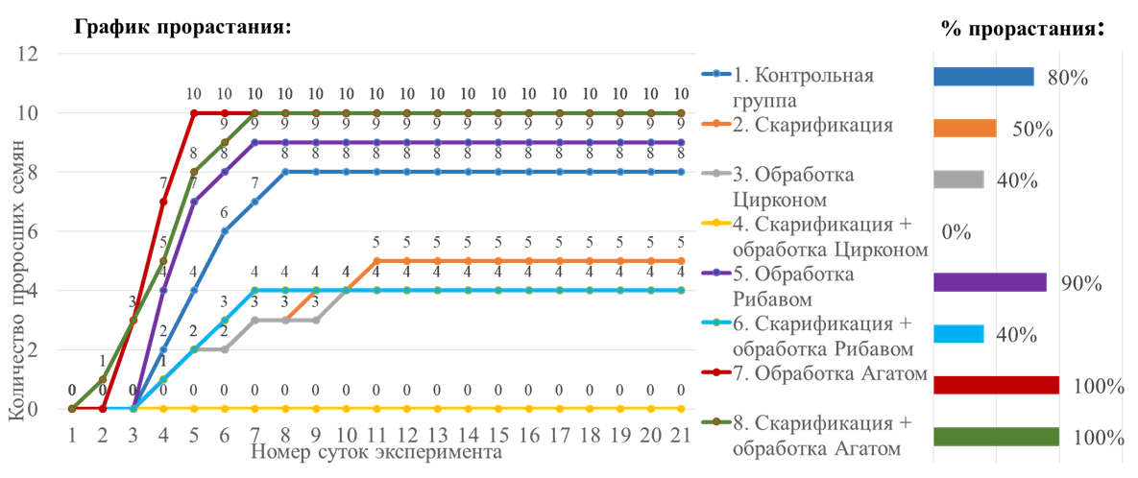

Результаты эксперимента по прорастанию семян и определению процента всхожести в чашках Петри

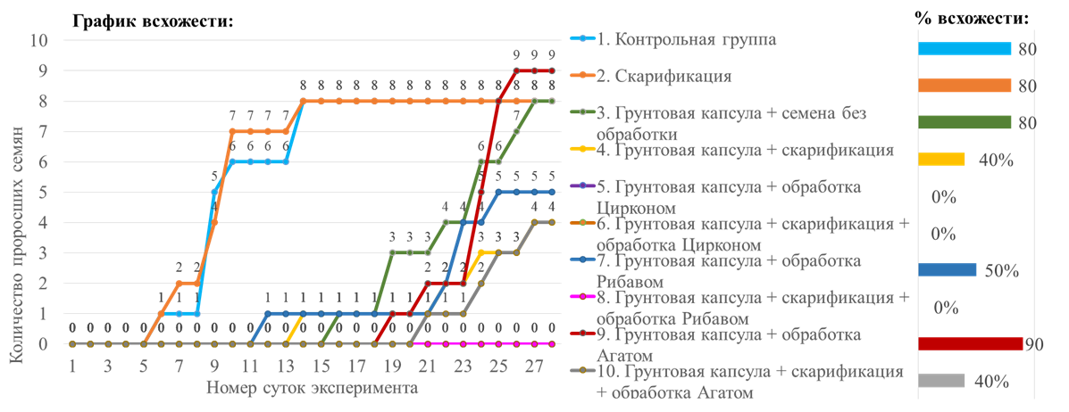

Результаты эксперимента по прорастанию семян и определению процента всхожести в грунте и грунтовых капсулах

Приложение 2
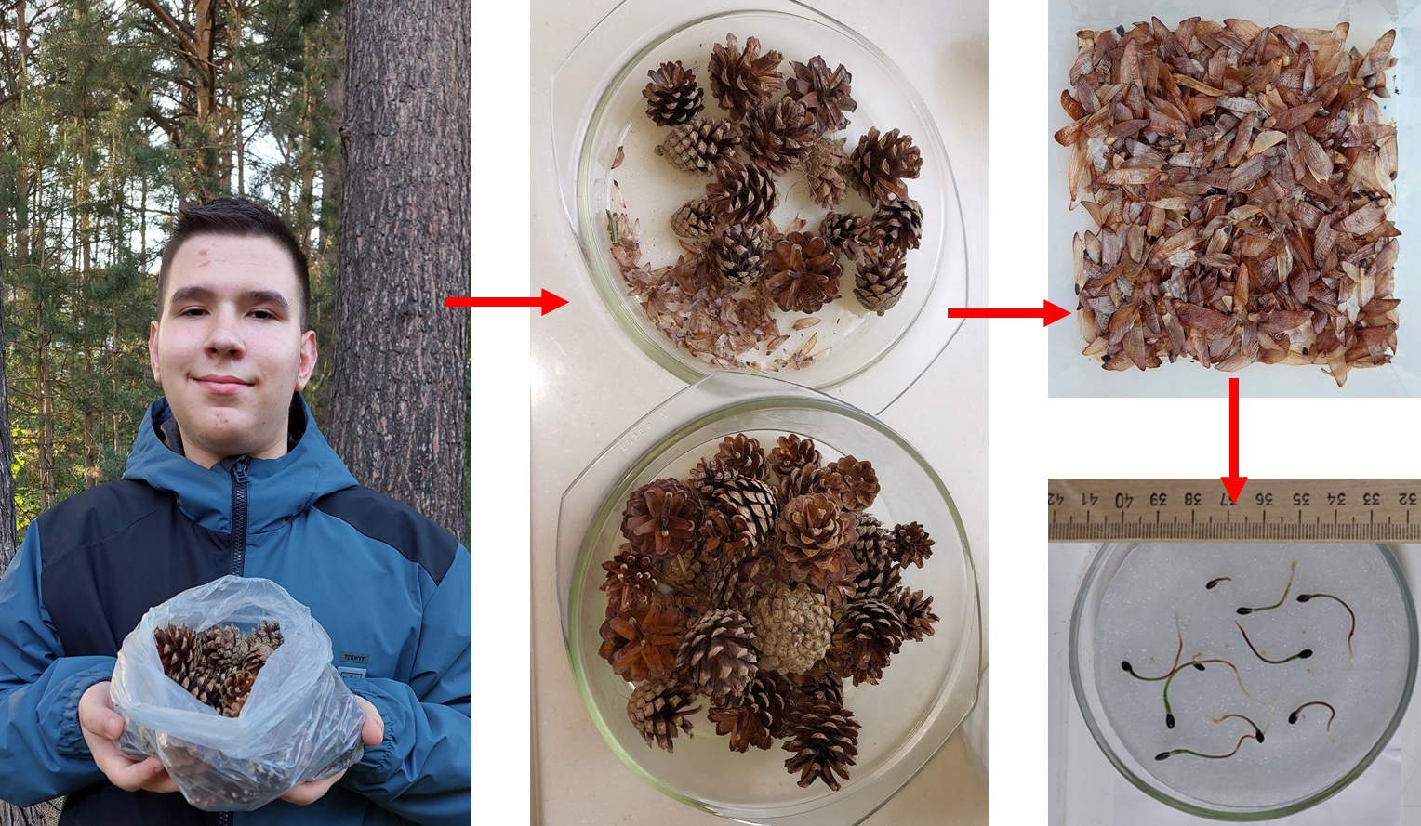
Сбор семенного материала (05.05.2023), определение его всхожести

Приложение 3
Сравнительная таблица по препаратам
Выписка из Государственного каталога пестицидов и агрохимикатов, разрешенных к применению  на территории Российской Федерации (опубликованного по состоянию на 30.12.2022) |  |  |  |  |  | Стоимость (руб.) | Масса нетто (мл)
№ п/п | Название, препаративная форма, содержание д.в.,  регистрант, классы опасности, номер государственной  регистрации, ограничения, дата окончания срока регистрации  (число, месяц, год) | Норма  применения  препарата (л/га, кг/га, л/т, кг/т) | Культура,  обрабатываемый объект | Вредный объект | Способ, время обработки,  особенности применения | Стоимость (руб.) | Масса нетто (мл)
1. | Агат-25 Супер, ТПС  (18 + 60 + 70 мг/кг)  ООО «НЭЛЖ»  4/3  471-07-1781-1  04.03.2028 | 100-150 мг/кг | Сосна, ель, лиственница | Повышение полевой всхожести, активизация ростовых и формообразовательных процессов, повышение устойчивости к неблагоприятным факторам среды, болезням | Замачивание семян перед посевом на 30 минут.  Расход рабочей жидкости - 1 л/кг | 151 руб. | 3 мл
2. | Рибав-Экстра, P  (0,00152 +  0,00196 г/л)  ООО «СЕЛЬХОЗЭКОСЕР-ВИС»  4/3  075-07-877-1  08.12.2025 | 0,2 мл/л воды (Л) | Сосна обыкновенная (сеянцы) | Повышение всхожести семян, улучшение роста корневой системы. Улучшение приживаемости, активизация ростовых процессов | Замачивание семян перед посевом на 18 часов. Расход рабочей жидкости – 2 л/кг | 52 руб. | 1 мл
2. |  | 0,2 мл/л воды (Л) | Сосна обыкновенная (сеянцы) |  | Полив растений под корень в период интенсивного роста. Расход рабочей жидкости -  30000 л/га | 52 руб. | 1 мл
2. |  | 1 мл/л воды (Л) | Сосна обыкновенная (сеянцы) |  | Опрыскивание растений через 3-4 недели после полива. Расход рабочей жидкости – 600 л/га | 52 руб. | 1 мл
3. | Циркон, Р  (0,1 г/л)  АНО «нэст м»  3В/3  233-07-1775-1  (взамен ранее выданного свидетельства от 30.03.2016 № 1054)  29.03.2026 | 0,3 мл/3 л воды (Л) | Сосна крымская | Усиление ростовых процессов | Опрыскивание сеянцев в середине вегетационного сезона (июнь-июль). Расход рабочей жидкости - 3 л/100 м² | 25 руб. | 1 мл
3. |  | 0,02 мл/  200 мл воды (Л) | Лиственница сибирская, сосна обыкновенная, ель обыкновенная | Повышение всхожести семян, усиление ростовых процессов | Замачивание семян на 24 часа. Расход рабочей жидкости -  200 мл/100 г | 25 руб. | 1 мл
3. |  | 0,3 мл/3 л воды (Л) | Лиственница сибирская, сосна обыкновенная, ель обыкновенная | Повышение всхожести семян, усиление ростовых процессов | Опрыскивание сеянцев в середине вегетационного сезона (июнь-июль). Расход рабочей жидкости - 3 л/100 м² | 25 руб. | 1 мл
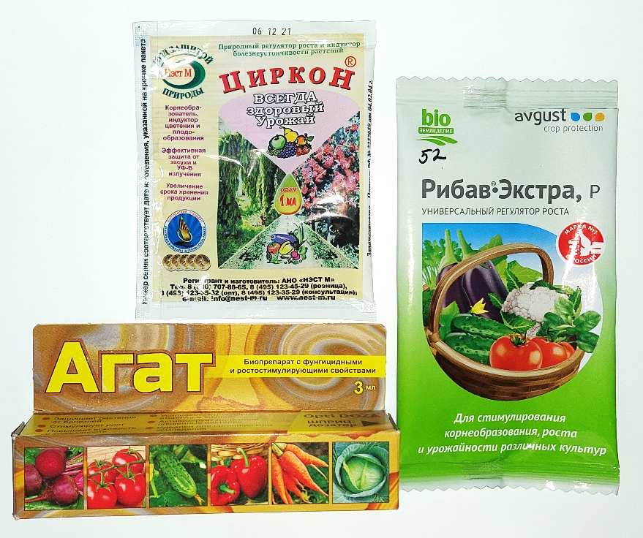

<*> При расчете стоимости грунтовых капсул с семенами обработку препаратами не учитывали, так как она ничтожно мала.

Приложение 4

Информация о погоде в Северске за весь период исследования в 2023 году - сформированная на основе данных статистики
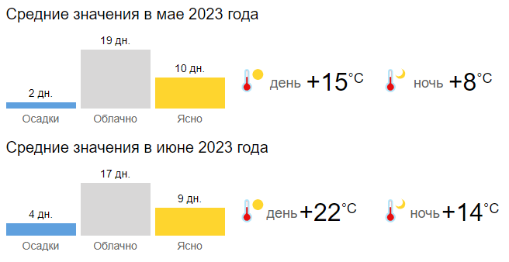
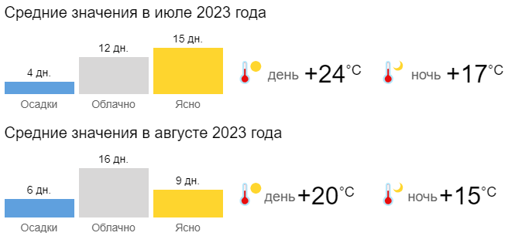
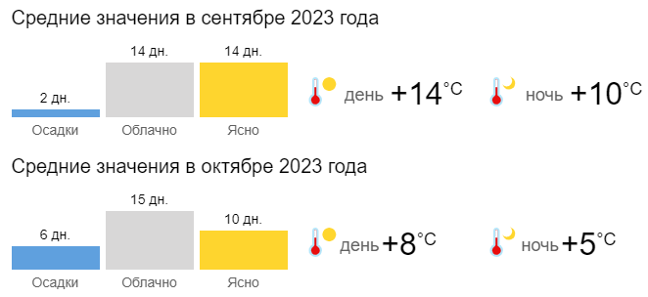
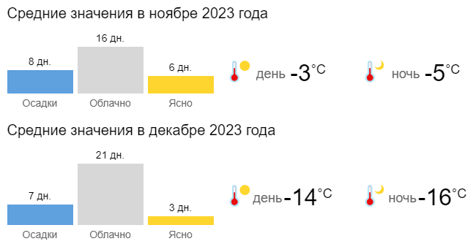

Приложение 5
Стоимость грунтовых капсул

№ п/п | Наименование компонентов грунтовой капсулы | Стоимость (руб.) | Масса нетто | Расход на 1 грунтовую капсулу | Стоимость необходимой массы для 1 грунтовой капсулы (руб.) |  | Общая стоимость 1 готовой грунтовой капсулы
 |  |  |  |  | округление до 5 знаков после запятой | округление до 2 знака после запятой | Общая стоимость 1 готовой грунтовой капсулы
1. | Готовый грунт (смесь торфов различной степени разложения, песок речной термически обработанный, комплексное минеральное удобрение, мука известковая (доломитовая)) + вода. В том числе: |  |  |  |  |  | 0,07674 = 0,08 руб. (8 коп.)
1. | - готовый грунт «Почвогрунт 3D для хвойных деревьев и кустарников» | 306.89 | 6400 гр. | 1 гр. | 0,04795 | 0,05 руб. | 0,07674 = 0,08 руб. (8 коп.)
1. | - вода питьевая негазированная «Родничок» (расход 2 ст.л. (18 мл.) на 10 грунтовых капсул) | 47.99 | 6000 мл | 18 мл * 2 = 36 мл/ 10 шт. = 3,6 мл | 0,02879 | 0,03 руб. | 0,07674 = 0,08 руб. (8 коп.)
3. | Готовый грунт (смесь торфов различной степени разложения, песок речной термически обработанный, комплексное минеральное удобрение, мука известковая (доломитовая)) + разведенный желатин. В том числе: |  |  |  |  |  | 0,2495 = 0,25 руб. (25 коп.)
3. | - готовый грунт «Почвогрунт 3D для хвойных деревьев и кустарников» | 306.89 | 6400 гр. | 1 гр. | 0,04795 | 0,05 руб. | 0,2495 = 0,25 руб. (25 коп.)
3. | - вода питьевая негазированная «Родничок» | 47.99 | 6000 мл | 18 мл * 2 = 36 мл/ 10 шт. = 3,6 мл | 0,02879 | 0,03 руб. | 0,2495 = 0,25 руб. (25 коп.)
3. | - желатин пищевой «Трапеза» | 47,99 | 25 гр. | 0,09 гр. | 0,17276 | 0,17 руб. | 0,2495 = 0,25 руб. (25 коп.)
Закупленные материалы
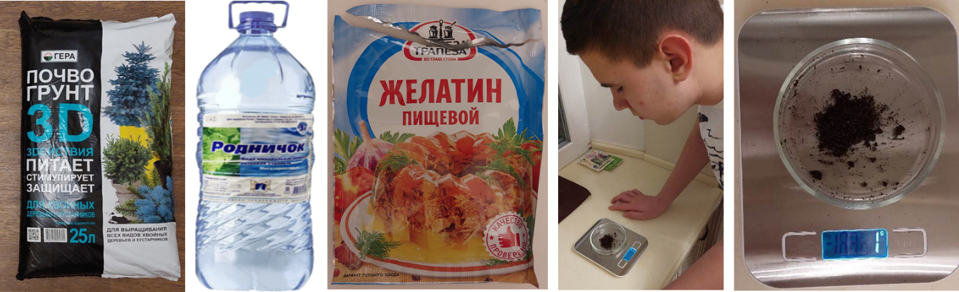
Процесс расчета расхода материала
на 1 грунтовую капсулу

Приложение 6

Процесс обработки семян и заготовки грунтовых капсул
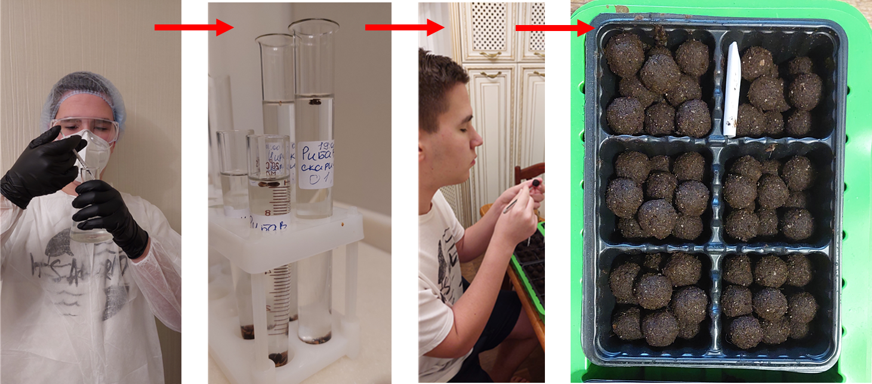

Приложение 7

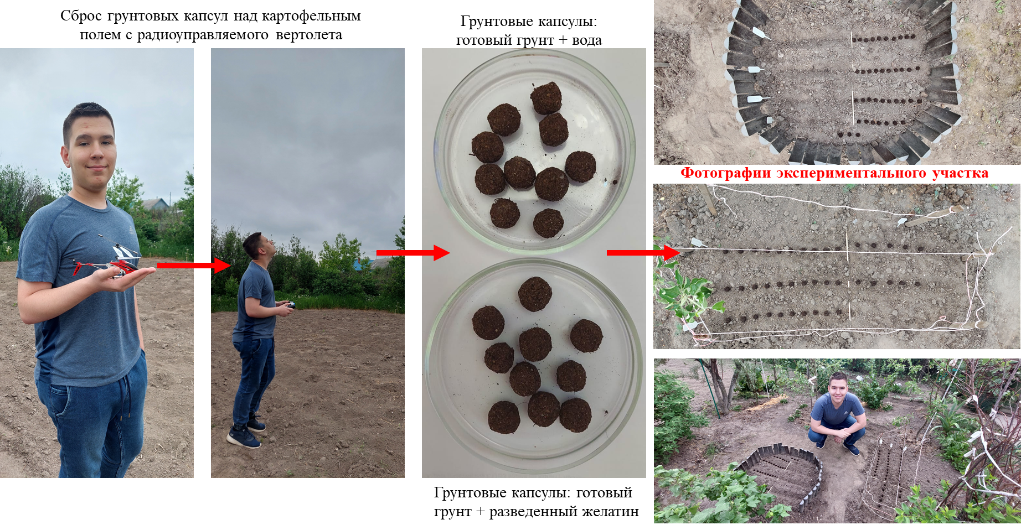
Сброс грунтовых капсул и фотографии экспериментального участка

Приложение 8

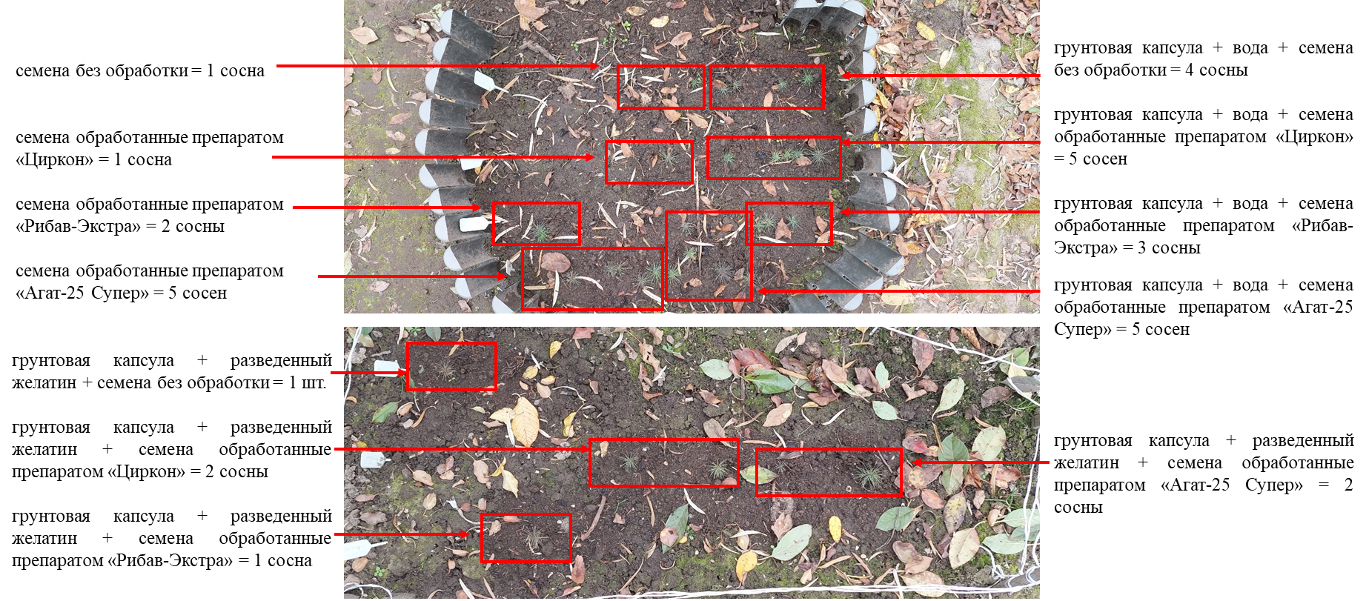
Фотографии экспериментального участка с отметкой исследуемых групп по состоянию на 08.10.2023

Приложение 9
Наблюдение за высаженными образцами
№ п/п | Группа семян сосны обыкновенной | июнь |  |  |  |  | июль |  |  |  |  |  |  |  |  |  |  |  |  |  |  | август | сент. | окт. | нояб. | дек. | Процент всхожести /выжившие сеянцы | Примечание  (размер сосен указан  на 08.10.23)
№ п/п | Группа семян сосны обыкновенной | 9 | 10-27 | 28 | 29 | 30 | 1 | 2 | 3 | 4 | 5 | 6 | 7 | 8 | 9 | 10 | 11 | 12 | 13 | 14 | 15-31 | 1-31 | 1-30 | 1-31 | 1-30 | 1-2 | Процент всхожести /выжившие сеянцы | Примечание  (размер сосен указан  на 08.10.23)
1. | Контрольная группа – семена без обработки | Образцы подготовлены и высажены в грунт | 0 | 0 | 0 | 2 | 2 | 2 | 2 | 1 | 1 | 1 | 1 | 1 | 1 | 1 | 1 | 1 | 1 | 1 | 1 | 1 | 1 | 1 | 1 | 1 | 20% /  10% | Образцы начали прорастать на 21 сутки. Из 10 семян проросло 2; выжило и активно растет 1 (10%). Размер 3,5 см.
2. | Грунтовая капсула + вода + семена без обработки | Образцы подготовлены и высажены в грунт | 0 | 0 | 1 | 3 | 4 | 5 | 5 | 5 | 5 | 5 | 5 | 4 | 4 | 4 | 4 | 4 | 4 | 4 | 4 | 4 | 4 | 4 | 4 | 4 | 50% /  40% | Образцы начали прорастать на 20 сутки. Из 10 семян проросло, выжило и активно растут 4 (40%). Их размеры: 4,5; 3; 3,5; 4,5 см
3. | Грунтовая капсула + разведенный желатин + семена без обработки | Образцы подготовлены и высажены в грунт | 0 | 0 | 0 | 0 | 0 | 0 | 0 | 0 | 0 | 0 | 1 | 1 | 1 | 2 | 2 | 2 | 2 | 1 | 1 | 1 | 1 | 1 | 1 | 1 | 20% /10% | Образцы начали прорастать на 28 сутки. Из 10 семян проросло 2; выжило и активно растет 1 (10%). Размер 4 см.
4. | Семена обработанные препаратом «Циркон» | Образцы подготовлены и высажены в грунт | 0 | 0 | 0 | 1 | 1 | 3 | 3 | 3 | 3 | 3 | 1 | 1 | 1 | 1 | 1 | 1 | 1 | 1 | 1 | 1 | 1 | 1 | 1 | 1 | 30% / 10% | Образцы начали прорастать на 21 сутки. Из 10 семян проросло 3; выжило и активно растет 1 (10%). Размер 5,5 см.
5. | Грунтовая капсула + вода + семена обработанные препаратом «Циркон» | Образцы подготовлены и высажены в грунт | 0 | 0 | 1 | 2 | 4 | 5 | 5 | 5 | 5 | 5 | 5 | 5 | 5 | 5 | 5 | 5 | 5 | 5 | 5 | 5 | 5 | 5 | 5 | 5 | 50% /50% | Образцы начали прорастать на 20 сутки. Из 10 семян проросло, выжило и активно растут 5 (50%). Их размеры: 2,5; 4,5; 3,5; 4,5; 6,5 см
6. | Грунтовая капсула + разведенный желатин + семена обработанные препаратом «Циркон» | Образцы подготовлены и высажены в грунт | 0 | 0 | 0 | 1 | 1 | 2 | 2 | 2 | 2 | 2 | 3 | 3 | 3 | 3 | 3 | 3 | 3 | 2 | 2 | 2 | 2 | 2 | 2 | 2 | 30% /20% | Образцы начали прорастать на 21 сутки. Из 10 семян проросло 3; выжило и активно растут 2 (20%). Их размеры: 4,5; 3,5 см
7. | Семена обработанные препаратом «Рибав-Экстра» | Образцы подготовлены и высажены в грунт | 0 | 0 | 1 | 2 | 2 | 2 | 2 | 2 | 2 | 3 | 3 | 3 | 3 | 3 | 3 | 3 | 2 | 2 | 2 | 2 | 2 | 2 | 2 | 2 | 30% /20% | Образцы начали прорастать на 20 сутки. Из 10 семян проросло 3; выжило и активно растут 2 (20%). Их размеры: 3; 2,5 см
8. | Грунтовая капсула + вода + семена обработанные препаратом «Рибав-Экстра» | Образцы подготовлены и высажены в грунт | 0 | 0 | 0 | 1 | 2 | 2 | 2 | 2 | 3 | 3 | 3 | 3 | 3 | 3 | 3 | 3 | 3 | 3 | 3 | 3 | 3 | 3 | 3 | 3 | 30% /30% | Образцы начали прорастать на 21 сутки. Из 10 семян проросло, выжило и активно растут 3 (30%). Их размеры: 4; 3,5; 3,5 см
9. | Грунтовая капсула + разведенный желатин + семена обработанные препаратом «Рибав-Экстра» | Образцы подготовлены и высажены в грунт | 0 | 0 | 0 | 0 | 1 | 2 | 2 | 2 | 2 | 2 | 2 | 1 | 1 | 1 | 1 | 1 | 1 | 1 | 1 | 1 | 1 | 1 | 1 | 1 | 20% /10% | Образцы начали прорастать на 22 сутки. Из 10 семян проросло 2; выжило и активно растет 1 (10%). Размер 4 см.
10. | Семена обработанные препаратом «Агат-25 Супер» | Образцы подготовлены и высажены в грунт | 0 | 1 | 4 | 4 | 5 | 6 | 6 | 6 | 6 | 5 | 5 | 5 | 5 | 5 | 5 | 5 | 5 | 5 | 5 | 5 | 5 | 5 | 5 | 5 | 60% /50% | Образцы начали прорастать на 19 сутки. Из 10 семян проросло 6; выжило и активно растут 5 (50%). Их размеры: 3,5; 4; 3,5; 4; 6,5 см
11. | Грунтовая капсула + вода + семена обработанные препаратом «Агат-25 Супер» |  | 0 | 0 | 0 | 1 | 2 | 2 | 5 | 5 | 5 | 5 | 5 | 5 | 5 | 5 | 5 | 5 | 5 | 5 | 5 | 5 | 5 | 5 | 5 | 5 | 50% /50% | Образцы начали прорастать на 21 сутки. Из 10 семян проросло, выжило и активно растут 5 (50%). Их размеры: 6; 4,5; 3,5; 5,5; 4 см
12. | Грунтовая капсула + разведенный желатин + семена обработанные препаратом «Агат-25 Супер» |  | 0 | 1 | 1 | 1 | 1 | 1 | 1 | 1 | 1 | 2 | 2 | 2 | 2 | 2 | 2 | 2 | 2 | 2 | 2 | 2 | 2 | 2 | 2 | 2 | 20% /20% | Образцы начали прорастать на 19 сутки. Из 10 семян проросло, выжило и активно растут 2 (20%). Их размеры: 5,5; 1,5 см

Приложение 10

Таблица аналогов

№ п/п | Наименование решений проблемы проекта | Расчет стоимости 1 саженца | Стоимость  1 саженца | Объем финансовых средств, необходи-мых для лесовос-становления на территории 1,25 млн га =5 млрд саженцев  (потребность 2022г.) | Преимущества | Недостатки
1. | Естественный способ лесовосстановления | 0 руб. | 0 руб. | 0 руб. | Не требует финансовых вложений | Процесс лесовосстановле-ния идет очень медленно и не контролируемо
2. | Комбинированный способ лесовосстановления | На 2022 год были запланированы работы по лесовосстановлению на территории общей площадью 1,25 млн га, объем финансирования которых более 2,4 млрд рублей.  Исходя из этой информации можно рассчитать среднюю закладываемую стоимость 1 саженца. Как уже упоминалось ранее, на территории Томской области преобладающей является сосна, ее мы и возьмем за основу расчета:  - при посадке сосен на один га выса-живается в среднем 4000 саженцев, расстояние между рядами 2 м и расстояние между растениями 1,2 м;  - заложенный объем финансирования на один гектар составляет 1920 рублей (2,4 млрд рублей/1,25 млн гектаров = 1920 рублей заложено на 1 гектар);  - таким образом, стоимость 1 дерева сосны составит 48 копеек. (1920 руб./4000 саженцев = 0,48 рублей) | 48 копеек (высаживаемого людьми) | Более 2,4 млрд рублей | Хорошая приживаемость саженцев, контролируемый процесс | Большой объем финансирования, отсутствие возможности лесовосстановле-ния в труднодоступных местах
3. | Искусственный способ лесовосстановления |  | 48 копеек | Более 2,4 млрд рублей | Хорошая приживаемость саженцев, контролируемый процесс
3. | Искусственный способ лесовосстановления | На маркетплейсах самая низкая цена саженцев, предназначенных для лесовосстановления – 2,80 руб. | 2 руб. 80 коп. | 14 млрд рублей | Хорошая приживаемость саженцев, контролируемый процесс
4. | Авторская методика восстановления лесов в труднодоступных участках | Готовый грунт «Почвогрунт 3D для хвойных деревьев и кустарников» 0,05 руб. + вода питьевая негазированная «Родничок» 0,03 руб. = 0,08 руб.  (стоимость препарата «Агат-25 Супер» в расчет не берем, т.к. его стоимость при пересчете на 1 семечко – ничтожно мала; стоимость семян в расчет не берем, т.к. их бесплатно можно собрать в лесу) | 8 копеек | 4 млн рублей | Экономия бюджета порядка 2 млрд руб. в год, возможность лесовосстановле-ния в труднодоступных местах, 50% выживаемость сеянцев, объем хранения 1 м³ (30 тыс. грунтовых капсул с семенами, предназначенных для лесовосстанов-ления территории площадью 7,5 Га | Процесс лесовос- становления идет медленнее чем при искусственном и комбинированном способах, но быстрее, чем при естественном.  Процесс частично контролируемый, так как нет возможности ухаживать за саженцами

Приложение 11
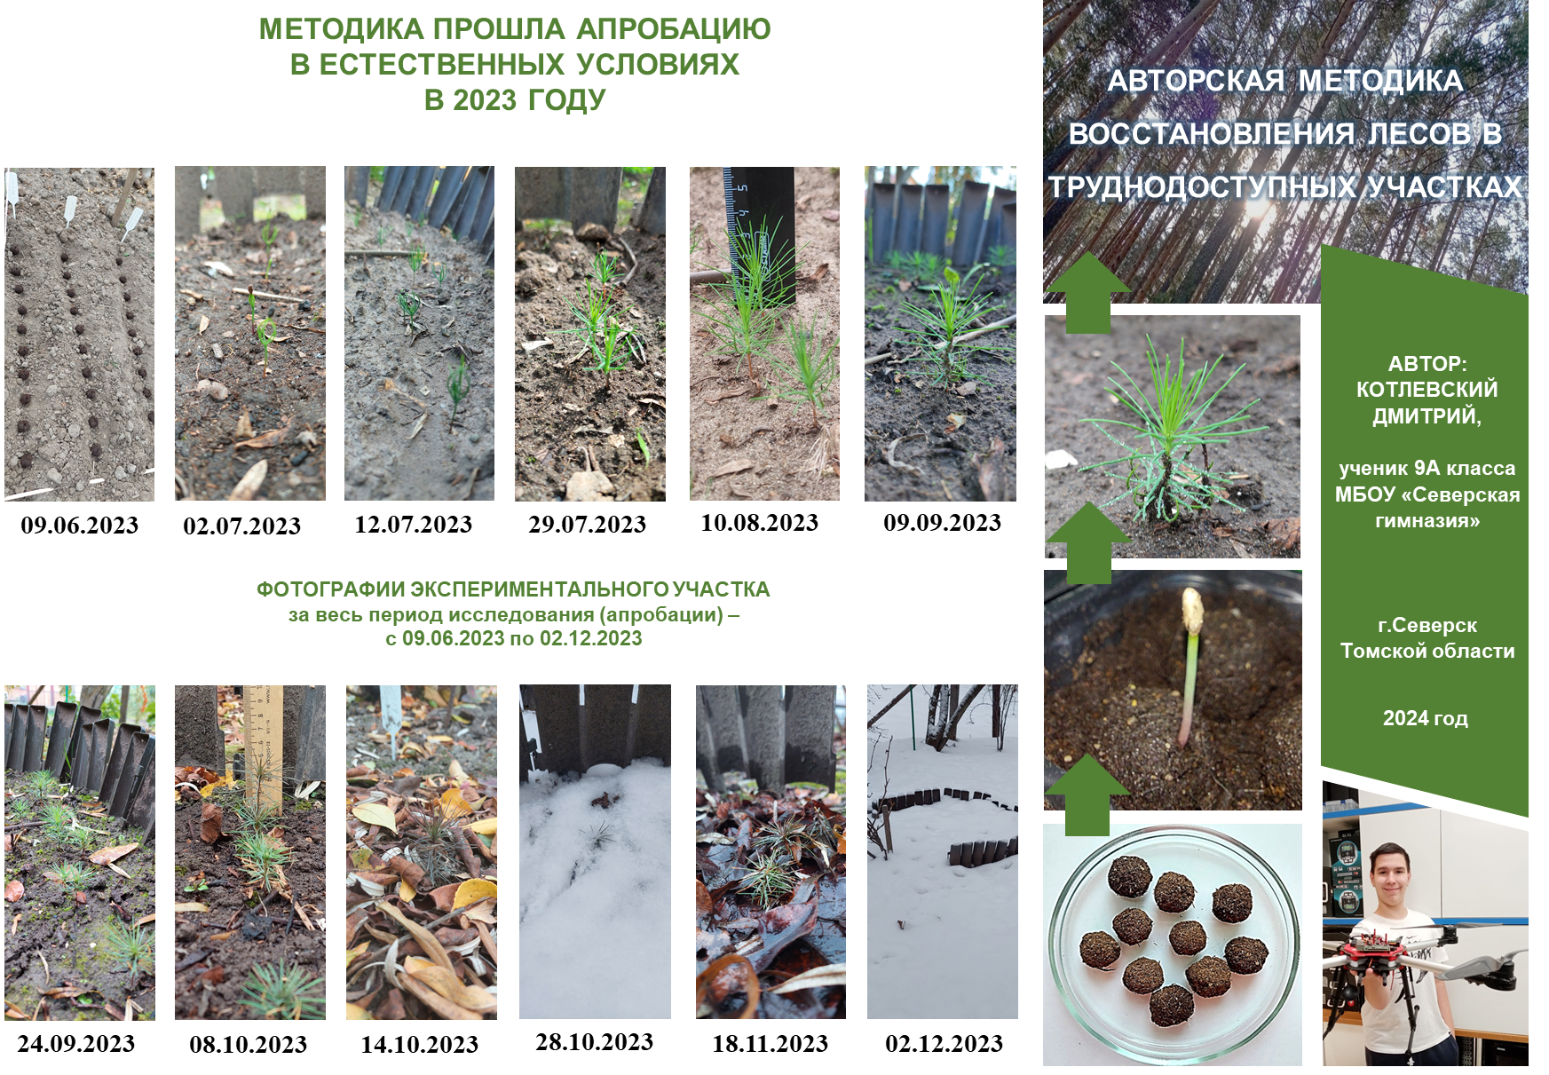
Разработанная и оформленная в виде буклета авторская методика восстановления лесов в труднодоступных участках

